Download de CAO VO-app

Wil je altijd je arbeidsvoorwaarden bij de hand hebben? Download dan de nieuwe CAO VO-app. De app bevat de integrale CAO VO-tekst. De tekst is makkelijk doorzoekbaar en altijd actueel. Ook vind je er de meest gestelde vragen en antwoorden over de CAO VO en het laatste cao-gerelateerde nieuws.
De app is ontwikkeld door Voion in opdracht van de cao-partijen in het voortgezet onderwijs.
Dit kun je allemaal met de app:
- Snel zoeken in de integrale CAO VO-teksten
- Teksten markeren en doormailen
- Antwoord op de meest gestelde vragen over de CAO VO bekijken
- Als eerste het laatste cao-gerelateerde nieuws lezen
- Overzicht met nuttige links
- Feedback geven op stellingen en vragen
- In de agenda altijd de relevante cao-dagen en evenementen bij de hand
Meer weten over de mogelijkheden van de CAO VO-app?
Bekijk de video!
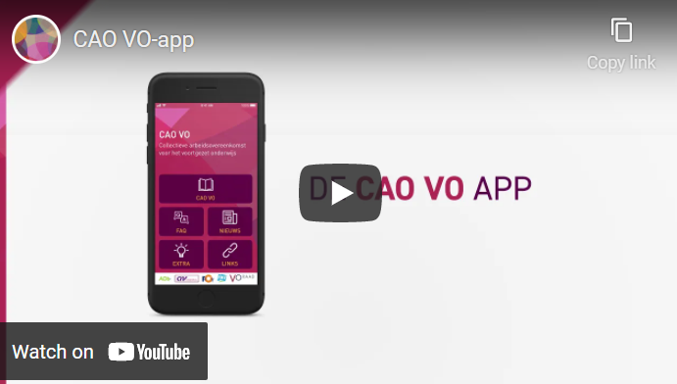
Hoe werkt het?
De app is geschikt voor iOS en Android en is kosteloos te downloaden in de App Store en Google Play. Na installatie kun je de CAO VO-app direct gebruiken.
Er is ook een webversie beschikbaar: https://vo.cao.app/

